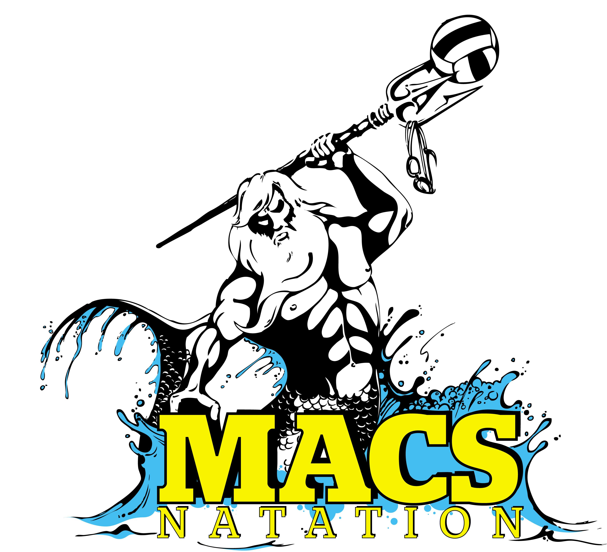

A A.S. M.A.C.S. Natation
Association déclarée en sous-préfecture de Dax le 06/11/2008 sous N°W401002766
Parution au JO N°562 du 16/01/2009
Agrément JS N°824 S 4011
Affiliée à la F.F.Natation sous l'identifiant 020400002
SIRET : 530 235 555 00014 - Code APE : 9312Z

Résumé des résultats sportifs de la saison 2014/2015

INTERCLUBS :

En 11 ans et moins, sous forme de relais les filles et les garçons terminent 2 ème.

En benjamins, interclubs départementaux, les filles terminent 4 ème sur 7. Les garçons terminent 5 ème sur 6.

En minimes, interclubs départementaux, les garçons présentent 2 équipes et terminent 2 ème et 6 ème sur 6. Pas d’équipe filles.

Au Trophée Jean Raynal (Total des points lors des compétitions par catégories d’âge) Macs Natation perd 8 places en prenant la 22 ème place en Aquitaine sur 41 clubs.

En toutes catégories, dans la poule 64/40, 2 équipes filles et garçons ont été alignées. Les filles terminent 9 ème et 15 ème sur 15. Les garçons terminent 2 ème et 9 ème sur 9.

En Masters, interclubs régionaux par équipes mixtes, 2 équipes présentées avec de très bons résultats : Macs Natation termine 2 ème sur 18 équipes avec la 21 ème place Nationale ! La 2 ème équipe se classe 17 ème sur 18 avec la 283 ème place Nationale sur 465 équipes engagées.

AVENIRS – POUSSINS :

Equipe très dynamique avec un grand changement cette année puisqu’il y avait aussi le Natathlon (réservé aux Benjamins l’année dernière)

Au classement général 10 ans et moins, chez les filles Maïlys DESHOUX termine 3 ème et chez les garçons Léon BIENABE termine 3 ème, Toanui PAUTEHEA 4 ème, Brewen POPIEUL 5 ème et Vétéa PAUTEHEA 6 ème.

Au classement général 11 ans, chez les filles Amaya TOUYAROT termine 5 ème et Clarisse CIER 13 ème. Chez les garçons, Yoan LOPES termine 2 ème, Luca MORICE NOUTARY 3 ème, Nael TROTTIER 5 ème et Tomxabi DUPUY 6 ème.

Félicitations aussi à Léna COUSSEAU-LECOLIER, Naïa DUPONT, Chloé SANGLA, Lauréana BLANC, Noé BETUING, Nael TROTTIER.

BENJAMINS :

En plus des Interclubs, le Natathlon :

Au classement général Benjamins 12/13 ans, chez les filles Alix MARQUEZ termine 18 ème, Aeata PAUTEHEA 19 ème, Estelle COUPY 20 ème, Eloïse ROULET 21 ème, Vaiana PAUTEHEA 22 ème et Séréna FESSARD.
Chez les garçons, Julian FRAILE termine 4 ème et Théo ALFONSO 5 ème.

Félicitations aussi à Lison BOSSUS, Agathe CAPDEVILLE-SABAN, Alexia DUCOURT, Maïder DUMORA, Amaya LABOUYRIE-DUARTE, Louis DUBERTRAND, Alix SCHORSCH, Nathan VANDENBERGHE

2 participants à la finale interrégionale : Julian FRAILE et Théo ALFONSO.

Qualifiés pour les Championnats Régionaux 13 ans et moins : Clarisse CIER, Maïlys DESHOUX, Aeata PAUTEHEA, Léon BIENABE, Toanui et Vétéa PAUTEHEA, Brewen POPIEUL.

Sélection en Equipe des Landes pour la Coupe de France des Départements pour Théo ALFONSO et Julian FRAILE.

MINIMES ET PLUS :

Championnats départementaux d’hiver :

14 médailles dont 2 en Or pour Margaux BLANC et Mathilde DARRICAU, 5 en argent pour Margaux BLANC, Mathilde DARRICAU et Brandon SANCHEZ, 7 en bronze pour Margaux BLANC, Mathilde DARRICAU, Léa ROUSSEAUX, Léonard BOTTON et Brandon SANCHEZ.

A l’issue de ces championnats Mathilde, Julie ORGEVAL, Margaux, Léa, Léonard, Nicolas, Brandon, Rémi DARRACQ et Anthony SEVERIN se sont qualifiés pour les Championnats Régionaux .

A noter le record des Landes sur 1500 m NL pour Margaux BLANC.

Championnats Régionaux d’hiver :

Participation des 9 nageurs qualifiés avec une 1 ère place sur 50 m Papillon minimes pour Mathilde et une 2 ème place sur 1500 m NL minimes pour Margaux BLANC. Qualification aux Championnats Nationale 2 en bassin de 25 m pour Mathilde.

Championnats Nationale 2 Hiver bassin de 25 m :

Mathilde participe à 2 finales C sur 50 m Brasse et Papillon.

Championnats Nationale 2 Hiver bassin de 50 m :

Mathilde termine 1 ère de la finale B sur 50 m Papillon.

Championnats Régionaux d’été :

7 nageurs qualifiés ! Margaux BLANC, Mathilde DARRICAU, Léonard BOTTON, Rémi DARRACQ, Antoine DESPREZ-DAVERAT, Nicolas PASCOUAU et Anthony SEVERIN.

Margaux termine 3 ème du 800 m NL, Mathilde termine 2 ème du 200 m Papillon et 3 ème du 50 m Papillon.
Finales C sur 50 m Papillon et 200 m NL pour Léonard et Finale B pour Antoine sur 50 m Brasse.
3 nageurs se qualifient pour les Championnats de France de Nationale 2 d’été (Margaux, Mathilde et Léonard)

Championnats de France de Nationale 2 été :

Mathilde DARRICAU termine 8 ème de la finale A sur 100 m Papillon et 1 ère de la finale B sur 50 m Papillon.
Mathilde qualifiée pour les Championnats de France moins de 15 ans !!!
Découverte du haut niveau pour Margaux et Léonard.

Championnats Départementaux été :

Belle moisson de médailles avec 5 en Or pour Margaux BLANC et Mathilde DARRICAU ; 9 en Argent pour Margaux BLANC, Julie ORGEVAL, Léonard BOTTON, Antoine DESPREZ-DAVERAT, Evann HELLIET, Nicolas PASCOUAU, Anthony SEVERIN;
3 en Bronze pour Julie ORGEVAL et Arnaud VIDAL.
Les filles terminent 1 ère du relais 4 x 100 m NL et 3 ème du relais 4 x 100 m 4N. Les garçons 3 ème du relais 4 x 100 m 4N. (Avec la participation de Annaelle ST GERMAIN et Baptiste TEYSSANDIER

Championnats de France moins de 15 ans à Agen :

Mathilde DARRICAU réalise son meilleur temps sur 50 m papillon en 29.51 et prends la 4 ème place en Finale B. Elle améliore son temps sur 100 m Papillon en 1.08.65 et prends la 35 ème place. Très jolies performances pour Mathilde. (Records des Landes sur ces 2 courses)

Félicitations aussi à : Julia GUILLOU, Ambre MEILHAN, Clara POLLIAND, Matisse DAMITIO, Nicolas GOYENECHE, Enzo GRACIET, Robinson LAVIGNOLE, Brice LEYMARIE, Melvyn ITURRIART, Valentin PLATHEY

MASTERS :

Malgré un bon début de saison aux Interclubs, pour diverses raisons extra sportives, cette année a été peu suivie en compétitions ;

Championnats Régionaux Hiver :

6 titres sur 50, 200 et 400 m NL pour Florence BINDAULT (C5), sur 50 m Brasse et Papillon pour Dominique DESPREZ (C6) et sur 50 m Dos pour Franck LAVIGNOLE (C7).

Championnats de France Hiver :

Pas de participation.

Championnats Interrégionaux (été) :

Trois places de 1 er pour Florence BINDAULT sur 200, 400 et 50 m NL.
Une place de 1 er sur 50 m Papillon pour Dominique DESPREZ et une place de 3 ème sur 50 m NL.
Une place de 2 ème sur 100 m NL et de 3 ème sur 50 m NL pour Frédéri BOTTON

Championnats de France été :

Pas de participation.

Sur la saison, 2 Records d’Aquitaine en bassin de 50 m pour Florence BINDAULT sur 200 m et 400 m NL en catégorie C5.

WATER POLO :

Activité avec une participation croissante.

Tournoi d’Audenge en début de saison avec 1 victoire et 1 défaite

7 matches contre l’équipe de Nabaiji St Jean de Luz : 5 victoires et 2 défaites

2 matches contre La Teste : 2 victoires

1 match contre l’équipe Loisirs de l’Union St Bruno avec 1 victoire 8 à 2.

DIVERS :

Meilleure progression au cours de la saison :

Léonard BOTTON chez les garçons et Mathilde DARRICAU / Margaux BLANC chez les filles

Meilleure performance de la saison à la table de cotation
(en dehors des masters)

Mathilde DARRICAU sur 50 m Papillon : 29.51 (bassin de 50 m) soit 1204 points

Nicolas PASCOUAU sur 50 m Papillon : 27.85 (bassin de 25 m) soit 1103 points

Classement National des Clubs (Natation Course)

Macs Natation est classé 16 ème club aquitain sur 63 et 305 ème sur 1083 au niveau National.
A noter qu’en Masters, le club est classé 4 ème sur 34 en Aquitaine et 70 ème sur 736 au niveau National.

Enfin il faut souligner en extra sportif, nos 2 étudiants Nicolas PASCOUAU qui valide sa 1 ère année de fac de Biologie à Anglet et Antoine DESPREZ-DAVERAT qui réussit le concours de PACES pour passer en 2 ème année de Pharmacie à Bordeaux. Bravo !

Félicitations à tous les nageurs, poloistes, bénévoles, parents ….
Et un grand merci aux entraineurs !!!

